安徽2009年高考理综合化学试卷浅析
寿县一中化学组 李锐 09.7
2009年是安徽省新课程改革后的第一年高考，也是安徽省自主理科综合命题的第一年，不管是试题的呈现形式，还是命题的立意等都从一定高度体现了化学学科新高考命题的发展与创新，在形式和内容上既有向先行省份学习的影子，又有自身的特色，既体现了平稳过渡，又昭示出新高考在安徽的变化以及趋势。体现了适合安徽省省情的的高考化学试题编制走向。纵向整体来说稳定为先，稳中求变。

一、试卷结构稳中有变

从整套试卷的结构来看，2009年和2008年不是完全一致的。生物、化学、物理各学科试题的数量及赋分出现变化，生物6道选择题，3道非选择题，共90分；化学7道选择题，４道非选择题，共100分；物理7道选择题，４道非选择题，共110分。各学科内容的编排顺序没有变化，第１卷按生物、化学、物理顺序编排；第Ⅱ卷按物理、 化学、生物顺序编排。提升了生物的比重，降低了物理的比重，对化学影响不大，化学由08年的108分改为100分，化学100分其中主观题42分，客观题58分，25题考查元素周期律和周期表以及原子核外电子排布式、电离能17分，26题考查有机化学12分，27题考查无机推断的信息框图12分，28题实验探究题17分。
整套化学试题以考查能力为出发点，注重在考核基础知识、基本技能和基本方法的基础上，全面检测考生的化学科学素养，考察学生分析和解决化学问题的能力，考核学生实验探究的能力，其中第28题充分体现了化学学科的实验探究特征，个人认为也是体现新课程理念最好的一道试题，以完整的科学探究程序设计一系列问题，包括实验设计、数据处理、结论分析和思考交流，既考察了考生对化学反应速率等基本概念的再现，也考察了考生实验的设计和探究能力，从分值和题面来看，可能具有一定难度，但是它的更大的特点体现在灵活性和探究这个学科特性上，真正对知识的考查并没有设置多高的难度，更多的体现在过程方法上。客观题侧重双基考察，主观题注重较高层次能力水平的考察，并在题型设计上和编排顺序上有所创新，如类似于无机框图题的27题，和上述28题，以及主观题第9题等。.

二 、试题详细分析

7、石墨烯是由碳原子构成的单层片状结构的新材料(结构示意图如下)，可由石墨剥离而成，具有极好的应用前景。下列说法正确的是（图略）
A、石墨烯与石墨互为同位素
B、0.12g石墨烯中含6.02×10²²个碳原子
C、石墨烯是一种有机物
D、石墨烯中碳原子间以共价键结合
A项：因题目中说明“石墨烯可由石墨剥离而成”，故不符合同位素的概念，故A错。
B项：0.12g石墨含碳原子数为0.12g/12g•mol-1×6.02×1023mol-1=6.02×1021，故B错。
C项：石墨烯是无机物，故C错
D项：一般非金属与非金属间以共价键结合，故D正确。

本题主要考查基本概念，同位素、有机物和化学键的相关知识，同时涉及到物质的量的有关计算。将化学计算隐于其中但难度很小，化学试题入手不难，考查基本概念。
8、北京奥运会期间对大量盆栽鲜花施用了S-诱抗素制剂，以保持鲜花盛开。S-诱抗素的分子结构如图，下列关于该分子说法正确的是（图略）
A、含有碳碳双键、羟基、碳基，羧基
B、含有苯环、羟基、碳基，羧基
C、含有羟基、碳基，羧基，酯基
D、含有碳碳双键、苯环，羟基、羧基
本题主要考查有机物官能团，能识别官能团即可，是有机化学最基础的知识点。
答案选A。
9、下列选用的相关仪器符合实验要求的是(图略)
化学实验基础知识考查涉及基本仪器、基本操作、有机化学实验 面广但难度不大。
A项：一般来讲，存放试剂应该遵循：酸不用橡胶（塞），碱不用玻璃（塞），存放浓硝酸应该选用玻璃塞，A错。
B项：由于水和乙酸乙酯互不相溶，可以用分液漏斗分液分离，B正确。
C项：10ml 量筒不能精确到小数点后两位，C错。
D项：实验室制乙烯需要控制温度在170℃，量程为100℃的不能满足实验要求，D错。

10、在溶液中能大量共存的一组离子或分子是
A、NH₄＋、H＋、NO₃－、HCO₃－ B、K＋、Al^{3＋}、SO₄^{2－}、NH₃·H₂O
C、Na＋、K＋、SO₃^{2－}、Cl₂ D、Na＋、CH₃COO－、CO₃^{2－}、OH－
第10题考查的是离子共存，这也是高考中的经典题型。与往年有所不同的是今年安徽自主命题对这种老式题型进行了改进和创新，引入了离子和分子共存的题型，值得关注如B选项K⁺、Al³⁺、SO₄²⁻、NH₃·H₂O和C选项Na⁺、K⁺、SO₃²⁻、Cl₂。
A项：H＋和HCO₃－因反应生成CO₂ 不能共存，A错。
B项：Al^{3＋}和NH₃·H₂O会因生成Al(OH)₃ 沉淀而不能共存，B错。
C项：SO₃²⁻和Cl₂可以发生氧化还原反应生成SO₄²⁻和Cl⁻ 而不能共存，C错。
D项：正确。

11、汽车尾气净化中的一个反应如下：
NO(g)＋CO(g)1/2N₂(g)＋CO₂(g) ⊿H=－373.4kJ/mol
在恒容得密闭容器中，反应达平衡后，改变某一条件，下列示意图正确的是（图略）

第11题是一道化学平衡题，属于化学反应原理部分，题中涉及到新教材中新引人的化学平衡常数、转化率等概念，本题考查内容较多，分别为化学平衡常数的概念及影响因素，外界条件对化学平衡的影响。化学反应仍然是学生学习的难点之一，高考为必考内容，本试卷12、13、27、28均有涉及到这部分内容。
A项：根据平衡移动原理，温度升高，平衡逆向移动，化学平衡常数减小，A错。
B项：根据平衡移动原理，温度升高，平衡逆向移动，CO转化率减小，B错
C项：化学平衡常数只和温度有关，与其他条件无关。C正确
D项：根据平衡移动原理，增大N2 的物质的量，平衡逆向移动，NO转化率降低，D错。

12、 Cu₂O 是一种半导体材料，基于绿色化学理念设计的制取Cu₂O的电解池示意图如下，电解总反应为：2Cu＋H₂OCu₂O＋H₂↑。下列说法正确的是（图略）
A、石墨电极上产生氢气
B、铜电极发生还原反应
C、铜电极直接流电源的负极
D、当有0.1mol电子转移时，有0.1moI Cu₂O生成
第12题主要考查的是电化学中电解池的知识，题目比较新颖，但是比较简单，学生可以通过给出的化学方程式2Cu＋H₂OCu₂O＋H₂↑，通过氧化还原反应规律，Cu失电子，为阳极，与铜相连的为电源正极，石墨为阴极，与石墨相连的为电源负极。
电解
Cu电极为阳极，电极反应式：2Cu－2e－＋2OH－Cu₂O＋H₂O，失电子，发生氧化反应；当有2mol电子通过时，生成1mol Cu₂O，当有0.1mol电子通过时，生成0.05mol Cu₂O。
石墨电极为阴极，电极反应式反应式为：2H₂O＋2e-2OH－＋H₂↑，
对照选项，可知选A。

13．向体积V_{a}的0.05mol·L⁻¹ CH₃COOH溶液中加入体积为V_{b}的0.05mol·L⁻¹KOH溶液，下列关系错误的是
A、V_{a}＞V_{b}时：c(CH₃COOH )+c(CH₃COO⁻)＞c(K⁺)
B、V_{a}=V_{b}时：c(CH₃COOH)+ c(H⁺)=c(OH⁻)
C、V_{a}<V_{b}时：c(CH₃COO⁻)＞c(K⁺)＞c(OH⁻)＞c(H⁺)
D、V_{a}与V_{b}任意比时：c(K⁺)+ c(H⁺)= c(OH⁻)+ c(CH₃COO⁻)

第13题考查的是电解质溶液中各种守恒关系和离子浓度比较，题型比较保守，在平时的练习中出现几率很大，此题的解题方法是先让CH₃COOH和KOH反应，然后找到反应后的溶质，即：
A项：V_{a}>V_{b}，反应后溶质为CH₃COOH和CH₃COOK的混合物，A正确。
B项：V_{a}=V_{b}，反应后溶质为CH₃COOK，根据质子守恒，可得B正确。
C项：V_{a}<V_{b}，反应后溶质为CH₃COOK和KOH混合物，可知c(K＋)>c(CH₃COO－)，C错。
D项：为电荷守恒，D正确。
25.(17分)
W、X、Y、Z是周期表前36号元素中的四种常见元素，其原子序数依次增大。W、Y的氧化物是导致酸雨的主要物质，X的基态原子核外有7个原子轨道填充了电子，Z能形成红色(或砖红色)Z₂O 和黑色的ZO两种氧化物。
（1） W位于元素周期表第_____周期第____族。W的气态氢化物稳定性比H₂O(g)____ _(填“强”或“弱”)。
（2） Y的基态原子核外电子排布式_______，Y的第一电离能比X的_____(填“大”或“小”)
（3）Y的最高价氧化物对应水化物的浓溶液与Z的单质反应的化学方程式是
________________________________________________________________________。
（4）已知下列数据：
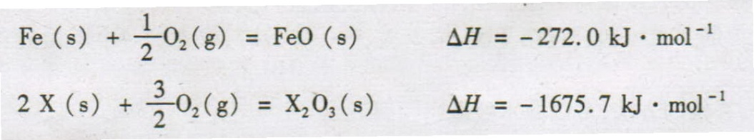
X的单质和FeO反应的热化学方程式是____________________________。

考查元素周期律和周期表以及原子核外电子排布式、电离能、盖斯定律等其
中原子核外电子排布式、电离能为新教材内容，有旧瓶装新酒的意味，这与我们化学组考前预测本部分知识的考查方式吻合。
题中给出的信息比较明显，导致酸雨的氧化物主要是SO₂和NO₂，根据原子序数依次增大可以判断出W为N元素，Y为S，N在周期表中为第二周期第VA族，其气态氢化物NH₃稳定性比H₂O弱。
Y为S原子基态原子核外电子排布式为1s²2s²2p⁶3s²3p⁴，根据“X的基态原子核外有7个原子轨道填充了电子”，可以画出起核外电子轨道式：，或结合题目第4小题第二个方程式生成X₂O₃，能确定X化合价为+3，N和S之间能形成+3价元素只有Al。
题中“Z能形成红色(或砖红色)的Z₂O和黑色的ZO两种氧化物”知Z为Cu。
第（3）题即为： ‘
第（4）题根据盖斯定律，将②－①×3可得答案：
2Al(s)+3FeO(s)=3Fe(s)+Al₂O₃(s) △H=-859.7kJ/mol

26
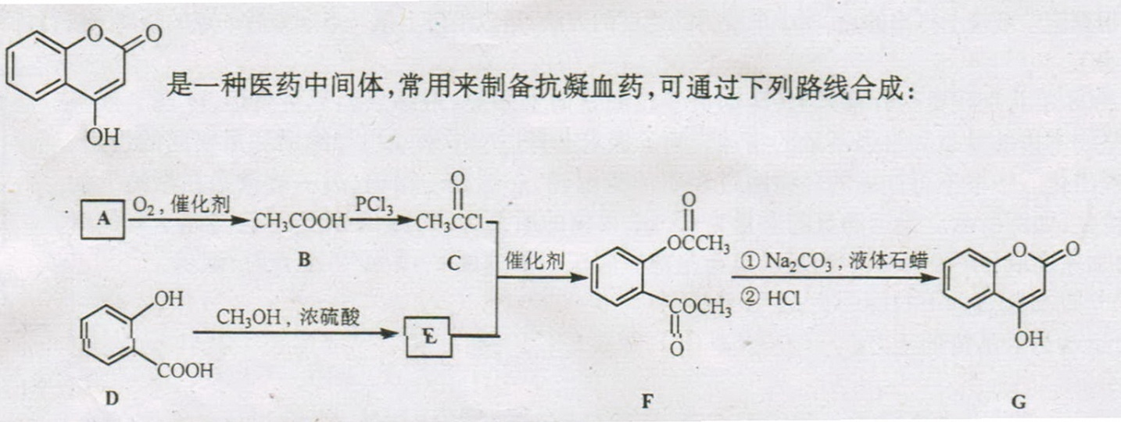
- A 与银氨溶液反应有银镜生成，则A的结构简式是
- B→C的反应类型是
- E的结构简式是
- 写出F和过量NaOH溶液共热时反应的化学方程式
- 下列关于G的说法正确的是
A 能于溴单质反应 B 能与金属钠反应
C 1mol G最多能和3mol 氢气反应 D 分子式是C₉H₆O₃
第26题是一道非常简单的有机题，题型是常见的有机框图推断，因为没有新的有机信息的理解和迁移本题难度大为下降，这也是本张试卷难度下降的原因之一。但是也要能看到考查的内容仍然是有机中的重要官能团反应与NaOH溶液反应的几个官能团的综合酚、酸、酯、酚酯等于强碱反应的耗碱量以及生成水量这个热点问题。
A到B(CH₃COOH)的转化条件是“O₂，催化剂”，后第（1）题有提示“A与银氨溶液反应有银镜生成”，故A为CH₃CHO。
B到C的转化从反应物CH₃COOH到生成物CH₃COCl,可以看出这是取代反应。
D到E的转化条件是“CH₃OH，浓硫酸”，这是典型的酯化反应的条件，故E为，C和E在催化剂作用下反应生成F()，F有两个酯基，且上面的酯基水解后生成酚羟基，故1mol F可以消耗3mol NaOH，故发生反应方程式为：
、
F到G的转化条件是“①Na₂CO₃，液体石蜡②HCl”，此条件中学中没有出现过，但并不影响答题，解决这一步并不需要知道这个条件是发生什么样的反应，考生没必要再此处花更多的时间，并且没有跟这步有关的问题。
G的结构，可以判断其官能团有酯基，羟基，碳碳双键，苯环。有碳碳双键可以和溴单质加成，有羟基可以跟金属钠反应，1mol G最多可以和4mol H₂ 加成，G的分子式为C₉H₆O₃。

27
某工厂废水中含5.00×10^{－3}mol/L的Cr₂O₇^{2－}，其毒性较大。某研究性学习小组为了变废为宝，将废水处理得到磁性材料Cr_{0.5}Fe_{1.5}FeO₄，设计了如下实验：
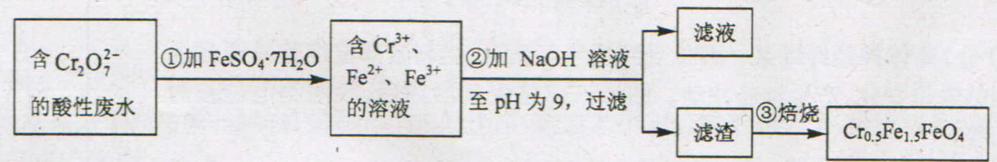
- 第①步反应的离子方程式是
- 第②步中用pH实纸测定溶液pH的操作是
- 第②步过滤的到的滤杂中只要成分除Cr(OH)₃ ，理论上需要加入 g FeSO₄·7H₂O。

本题是一道类似于无机推断的信息框图题，物质不熟悉，但是题干难度尚可。
“含Cr₂O₇²⁻的酸性废水”经过第①步加FeSO₄·7H₂O后得到“含Cr³⁺、Fe²⁺、Fe³⁺的溶液”，根据信息很容易就能写出该步反应的离子方程式：Cr₂O₇²⁻+6Fe²⁺+14H⁺=7H₂O+2Cr³⁺+6Fe³⁺。
使用pH试纸测定溶液pH值是中学生必须掌握的基本操作之一，这个问题很简单。
“第②步加NaOH溶液至pH为9，过滤”，因这一步之前得到的是“含Cr³⁺、Fe²⁺、Fe³⁺的溶液”，故滤渣的主要成分是Cr(OH)₃、Fe(OH)₃、Fe(OH)₂。
第(4)题，根据组成Cr_{0.5}Fe_{1.5}FeO₄，知Cr元素与Fe元素物质的量比为0.5：(1.5+1)=1：5，可列式计算5×10^{－3}mol/L×1L×2×5×278g·mol^{－1}=13.9g。

28
Fenton法常用于处理含难降解有机物的工业废水，通常是在调节好pH和Fe²⁺浓度的废水中加入H₂O₂ ，所产生的羟基自由基能氧化降解污染物。现运用该方法降解有机污染物p-CP，探究有关因素对该降解反应速率的影响。
【实验设计】控制p-CP的初始浓度相同，恒定实验温度在298K或313K(其余实验条件见下表)，设计如下对比实验。
（1）请完成以下实验设计表(表中不要留空格)。（图略）

【数据处理】实验测得p-CP的浓度随时间变化的关系如右上图。
（2）请根据右上图实验①曲线，计算降解反应在50—150s内的反应速率；
v(p-CP)= mol·L^{－1}·s^{－1}
【解释与结论】
（3）实验①②表明温度升高，降解反应速率增大。但温度过高时反而导致降解反应速率减小，请从Fenton法所用试剂H₂O₂ 的角度分析原因：
（4）实验③得出的结论是：pH=10时，
【思考与交流】
（5）实验时需在不同时间从反应器中取样，并使所取样品中的反应立即停止下来。根据上图中信息，给出一种迅速停止反应的方法：

第28题是一道新型的实验探究题，这与我们的复习和预测是比较对路的，这也是新课程改革在化学上最好的体现，强调过程与方法的目标考查，本题题干较长，这是本题难度的一个体现，但是考查内容没有脱离基础。根据题给信息能很容易解决这道题。
第（1）题：由题中“控制p-CP的初始浓度相同恒定在实验温度在298K或313K(其余实验条件见下表)”这句话中的信息能解决表格的第二列“探究温度对降解反应速率的影响”，故表格这一行应该填写“313，3，6.0，0.30”，第三行①③对比可以发现其他温度、浓度均没发生变化，就pH值由3变成10，所以第三行空中应该填写的是“探究溶液的pH值对降解反应速率的影响”。
第（2）题很简单，根据化学反应速率的定义，结合图像即可计算出结果，v(p-CP)=(1.2-0.8)×10^{－3}/(150－50)=8×10^{－6} mol·L^{－1}·s^{－1}。
第（3）题提示“请从Fenton法所用试剂H₂O₂ 的角度解释”，通过平时的学习知，H₂O₂ 温度高时不稳定，故虽然高温能加快化学反应速率，但温度过高就是导致H₂O₂ 分解，没了反应物，速率自然会减小。
第（4）小题，可由图像观察得到，图像中随时间变化曲线③表示在pH=10时，浓度不变，说明化学反应速率为0，化学反应停止。
第（5）题，可以根据第四小题回答，使反应迅速停止，可以向溶液加碱，调节pH=10即可。

三： 几点启发

- 09年高考复习面临新课程第一年和安徽自主命题第一年的多重压力和不确定性，学校年级组和备课组制定的思路和方法是对路和正确的。我们始终强调对学生进行基础知识和基本技能的训练，不放松对学生化学语言能力、准确性、知识的获得过程性的要求和训练是对路的。一轮复习知识的仔细梳理，二轮的专题复习加训练，三轮的综合强化，步步为营，一步一个脚印打下坚实基础。
- 新课程模块化之后，必修与选修之间的知识体系略显凌乱，但是新课程编排的目的在于素质教育人人都学点化学，如何处理高考应试与人人都学点化学这个浅层次要求之间找个平衡是个难问题。我们这一届在高一的时候最大的困惑是何在高二不去炒剩饭，我们现在觉得高一提前把学生做个划分可能是明智之举。
- 新课程的实施不会是一句空话，高考作为高校录取的唯一依据，它一定要能够体现新课程的理念，三维目标在教学中的实施，一定要在高考中有所体现，这不是一个新事物，高考强调能力的考查开始于上个世纪，新课程实施后它有新的变化，如何把这种变化体现在教学上，让学生真正能学到在课堂上潜移默化的东西，形成高考的能力水平，我个人任务需要在教学上求一些变化，教学方式、理念、互动方式等等，都有可以变化的空间。
- 实验在教学中的作用应该得到进一步的加强，09年高考正如我们预料的那样，28题是一道实验探究题，这种题型很好理解，在去年和前年的新课程实验区的高考中特别是广东的高考有很好的体现，这在高考前我们都做过研究，
并复习时有过专门的训练和研究，但是即使是训练明显学生在做这一类试题有力不从心的感觉和畏惧心理，之所以会有这样的情况，根本还是在于学生的实验功底不够厚实，学生真正动手做过的实验很少，当然我不认为这是学校的原因，一方面教材没有完整的实验过程和思考这是与老教材的不同，新教材有实验，但更多的是一个丢很多空的探究，而且很零散。不成体系，我们感觉拿到实验室作为一堂课程很牵强。第二，我们自己的思考不够，学生探究需要教师加以引导，我觉得在这方面我们教师能力上有欠缺，需要我们迫切去思考如何弥补。我觉得我们可以自己在实验探究方面研究校本教材，这个问题教研组也有提起，但我们没有系统的实施。
总之，09年高考化学试卷给化学教学在新课程实施后应该做怎样的一些变化提供了很好的一些启迪，希望个人的一些不成熟的看法能够对大家有所帮助。

